兵器銘文考釋（四則）
（首發）

劉釗
復旦大學出土文獻與古文字研究中心

一

《殷周金文集成》11475號著錄的是如下一件殘矛：

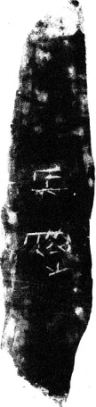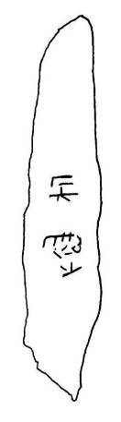

《殷周金文集成》“銘文說明”部分對該矛的基本情況有如下介紹：
字數：二
時代：戰國
著錄：學報一九五九年一期圖版一一·五
出土：一九五二年湖南長沙市黃泥坑八七號墓
現藏：湖南省博物館
來源：考古學報編輯室檔案
《殷周金文集成》稱該矛為“長矛”，對銘文所作的釋文是“長□”，即將銘文的第二字作為不識字處理。
下面就對銘文中“長”字後的不識字進行考釋。
按該矛為楚器，這一點與銘文字體及出土地相吻合。銘文為刻款，第一字字形清楚，釋為“長”準確無誤。此“長”字的寫法與𪒠鐘“長”字作“”、長（沙）戈“長”字作“”、包山楚簡“長”字作“”（簡230）完全相同。第二字之所以一直沒有考釋出來，是因為字的筆劃刻得過於草率，而且字的偏旁位置安排不夠規整，筆劃有些粘連錯亂，以致難以辨識。通過觀察和分析我們認為，“”字最上部的“”形部分是“尾”字，人形被刻寫得橫置，尾字所從中間一筆兩側應該向側下叉出的像“尾”形的筆劃因刻寫不便被刻成了兩個直筆。尾字最下部有些漫漶模糊。“”字左側的兩筆加上下部的三筆作“”形者構成了“辵”旁。而“”字中間的三個小的筆劃作“”形者構成了“小”旁。“小”字應該與下邊的“止”字有“借筆”的關係，即借“止”字的一筆為之，所以所謂“小”字實際上是“少”字。因此整個字的結構實際上是從“尾”從“少”從“辵”，即應該隸定作“”。
“”即“徙”字古文，包山楚簡作“”（簡78）、“”（簡250）、“”（簡259），郭店楚簡作“”（五行·17）。其中包山楚簡的三例字形也都從“尾”從“少”從“辵”，所從之“少”也是借“止”字的一筆，與“”字也採用借筆的手法相同。
“徙”、“沙”兩字古音相近，據學者研究，《說文》徙字古文“𡲴”就是從“沙”省聲的。《戰國策·燕策一》：“則燕趙之棄齊也，猶釋弊躧”,姚本注：“一云‘脫屣也’”。馬王堆漢墓帛書《戰國縱橫家書》第二十章與此相當的文字作“說沙也”。“說沙”當從姚本注讀為“脫屣”。此為“徙”、“ 沙”古音可以相通之證。
知道了古音“徙”、“沙”可以相通，則上揭殘矛銘文“長”無疑應該隸定作“長”，讀為“長沙”。矛上刻有地名“長沙”，表明的是該矛的製造地或使用地。從該矛的實際情況綜合來看，“長沙”為製造地的可能性更大。該矛發現於長沙市黃泥坑，標明的產地和出土地正相合。
《殷周金文集成》10914、10915收錄了兩件戈，銘文分別作：

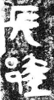10914 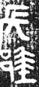10915

“長”字後一字應隸定作“”，已有學者考定應讀為“長沙”的“沙”，這無疑是正確的。該“”字右旁從“尾”從“尘”，“尘”字從“小”從“土”，“尘”所從之“小”字與尾字連寫在了一起，還因類化的緣故與上部的“尾”字筆劃寫成了一樣的形狀。該字中的“小”字也有借下部筆劃作“少”字用的可能，所以“尘”字可能應該隸作“”。“”從“土”從“少”，應該就是“沙土”的“沙”加“土”為義符的異體。上博藏楚簡《周易》中有用作“沙”字的“”字，其結構即從“尾”從“”作，與“”字所從的“”旁結構相同。“”字又從“邑”作，是戰國地名用字的慣例。包山楚簡有地名“長沙”，“沙”字寫作“”（簡78），也是從“邑”作，與“”的差別只是不從“土”而已，可資比較。
上引兩件“長沙”戈為鑄銘，顯然“長沙”即為製造地。這兩件戈出土于長沙識字嶺一號墓，其出土地與製造地也正相合，這一點與上釋出土于長沙黃泥坑的製造地與出土地相合的殘矛正可互相比照。
戰國時期長沙是著名的製造中心，包括製造紡織品、漆器和銅器。尤其製造的銅器都是由銅、錫、鉛、鋅、銻、鎳、鐵七種金屬構成，比《考工記》所載“金錫相半”的配比更加精密，由此可見當時青銅鑄造技術的先進和發達。

二

《殷周金文集成》11525號著錄了一件戰國時期燕國的燕王職矛：
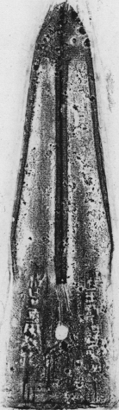 11525A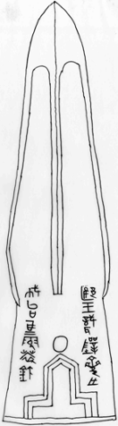 11525B
董珊、陳劍兩位先生在《郾王職壺銘文研究》一文中將該矛銘文隸釋為：
郾王職踐齊之/,台（以）為雲（？）萃𨥨（矛）
後來董珊先生在《殷周金文集成》修訂增補本中對該矛所作的釋文為：
郾（燕）王職（殘）齊之歲（？）台（以）為雲萃𨥨（矛）
按該釋文基本正確，只是將“”字加問號疑釋為“歲”字不妥。從形體上看，“”字左邊寫法與“歲”字差別甚大，難以比附。從文意上看，“郾（燕）王職（殘）齊之歲（？）台（以）為雲萃𨥨（矛）”像是“以事紀年”的文例，讀起來很通順。但是出土古文字資料表明，燕國似乎並無像楚國那樣“以事紀年”的習慣，同時將“”字釋為“歲”，在燕國古文字中也找不到相似的文句可以類比，所以對“”字還需重新考釋。
按該字據所存筆劃可摹寫作：
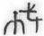
右邊從“戈”作沒有問題，但左邊上部因鑄缺或打磨等原因造成缺劃，字形並不完整。為了字形比照，在此有必要提到郾王職壺銘文中的一個字。郾王職壺銘文摹本如下：

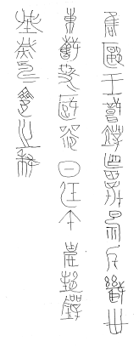

最後一句作“滅齊之”。句中“”字從“戈”從“禾”，董珊、陳劍兩位先生在《郾王職壺銘文研究》一文中，根據傳抄古文穫字作“”（《汗簡》中之一禾部）、“”（《古文四聲韻》入聲鐸部）考定“”字也應該釋為“穫”。釋“”為“穫”有傳世古文的形體證據，按之銘文，文意也非常通順，所以這一考釋是非常正確的。“”字除左旁上部因鑄缺或打磨等原因造成缺劃以致形體不全之外，其他部分包括“禾”字下部的寫法都與“”字完全相同。由此我們可以推論，“”字很可能就是“”字的殘體，即“”字缺失所從“禾”字上部的形體。所以“”字也應該隸定作“”，釋為“穫”。“穫”字在铭文中应该读为“獲”。銘文所說“郾（燕）王職（殘）齊之穫（獲）台（以）為雲萃𨥨（矛）”就是“以燕王職殘齊之獲為雲萃矛”的意思，說的是用燕昭王滅齊所俘獲的銅器熔鑄製造了雲萃矛。如此解釋，字詞和句意都得到了落實，非常順暢。
用戰爭掠獲的敵方銅器來為自己熔鑄新器，是古代戰爭頻仍時的慣用做法。𤞷馭簋銘文說：“𤞷馭從王南征，伐楚荊，有得，用作父戊寶尊彝。”所謂“有得”，就是指掠獲有青銅器而言。過伯簋銘文說：“過伯從王伐反荊，孚金，用作宗室寶尊彝。”楚王酓鼎說：“楚王酓戰獲兵銅，正月吉日，鑄喬鼎。”也都是典型的例子。至於歷史上秦始皇兼併六國，銷天下兵器以鑄金人的記載，則更是眾所周知的故事。燕王職矛銘文“郾（燕）王職（殘）齊之獲台（以）為雲萃𨥨（矛）”正是反映了這一歷史現象。這也進一步印證了典籍“於是燕昭王收齊鹵獲以歸”（《史記·樂毅列傳》）的歷史記載。

三

某私人藏家披露了以下一件戰國時期秦國的矛：

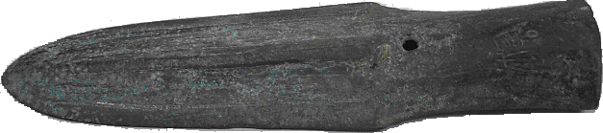
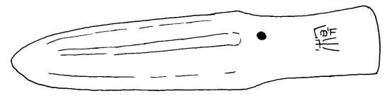

該矛形體較細長，葉最寬處在基部。矛中脊隆起，周邊有刃向內斜凸，邊刃與中脊凹下形成兩道血槽。銎孔為橢圓形。骹長約占總長的三分之一強，基部略寬，有一圓穿。骹基部中間有一字銘文。
從照片看，骹部銘文不甚清晰，但左邊的“木”旁和右邊的“勹”旁很容易辨識：
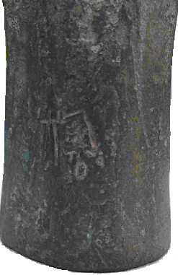
經仔細觀察並參照以往出土古文字資料中的字形，試作摹本如下：
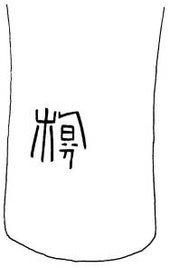
這件矛和銘文可以與以往著錄過的一件秦矛和銘文相參照。
《殷周金文集成》11430號著錄了一件被命名為“栒矛”的秦矛：
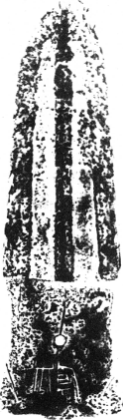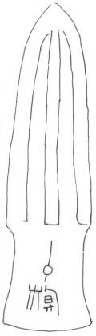

該矛與上邊新披露的秦矛在形制上基本相同，差別主要是該矛骹部的圓穿更加偏下，距離銘文更近。該矛銘文作“”，從拓本上看，字右邊“日”字下的兩點不太清晰，只有右邊的一點稍留有痕跡。“”字舊或誤摹原篆，或直接釋為“栒”，只有嚴志斌先生在《四版〈金文編〉校補》一書的附錄部分隸定為“𣖼”，這是非常正確的。
該“”字與上邊披露的秦矛上的“”字顯然是一個字，兩字的唯一的差別是所從“兮”字下部的寫法稍有不同。
按“”和“”字右旁下部從“兮”作，所從“兮”字寫作“”和“”。“兮”字的這樣寫法與甲骨文“（羲）”字作“”（《合集》36754）、“”（《合集》37504），金文作“”（《金文編》附錄1205頁）“”（同上），詛楚文作“”、秦駰禱病玉版作“”所從之“兮”的寫法一脈相承。
“”和“”皆從“木”從“𠣬”，所以字應該釋為“𣖼”。“𣖼”字見於《說文》。《說文·木部》：“𣖼，大木，可為鉏柄。從木，𠣬聲。”“𣖼”從“𠣬”聲，“𠣬”亦見於《說文》。《說文·兮部》：“𠣬，驚辭也，從兮旬聲。”“𠣬”字最早見於甲骨文，作“”（《合集》32028 ）“”（《合集》32833）“”（《屯南》108）“”（《屯南》750）“”（《屯南》1300）諸形。
“𣖼”字在上揭兩件秦矛銘文中應該讀為“栒邑”之“栒”。《史記·樊酈滕灌列傳》：“漢王賜商爵信成君，以將軍為隴西都尉。別將定北地、上郡。破雍將軍焉氏，周類軍栒邑，蘇駔軍於泥陽。”《索隱》曰：“栒邑在豳州。《地理志》屬右扶風。栒音荀。”《漢語大字典》“栒”字下謂：“古邑名。《集韻·諄韻》：‘栒，邑名，在扶風。’按：《漢書·地理志》作‘栒邑’。故址在今陝西省旬邑縣。”據譚其驤先生主編的《中國歷史地圖集》，秦的“𣖼邑”在今日陝西省旬邑（原栒邑）縣的東北約十幾公里處。
有關秦“𣖼邑”的古文字資料還有如下兩項：
1、“𣖼邑□”陶文
《秦代陶文》347頁拓片1241收錄了以下一件陶文：
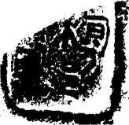
文中的“𣖼”字作：
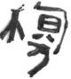
其寫法與上邊考釋出的“”的寫法非常接近，尤其是兩字所從之“兮”的寫法更是完全相同。文中的“𣖼邑”是地名，“□”應該是工匠的名字。
2、𣖼邑尉印
《秦漢南北朝官印征存》34號著錄了一方秦印：
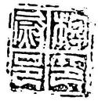
文中的“𣖼”字作：
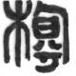
其形體與上揭秦矛銘文“𣖼”字作“”、“ ”，“𣖼𣖼邑□”陶文“𣖼”字作“”都基本相同。這是一方𣖼邑縣縣尉使用的官印。
以上所論出土古文字資料中秦“栒邑”的“栒”字都寫作“𣖼”，可見“栒邑”的“栒”很可能本來就寫作“𣖼”，即“𣖼”字才是“栒邑”之“栒”的本字。後來或是因為通假的關係，更可能是為了書寫辨認的方便從而加以簡省的原因，“𣖼𣖼邑”之“𣖼”才開始寫作“栒”。地名用字有求簡求通俗的習慣，歷代都是如此，“栒邑”之“栒”由“𣖼”變成“栒”，省去“兮”旁，與古代𨞻縣的“𨞻”字後來由“𨞻”變成“鄜”，省去所從之“火”旁的情況非常相似。建國以來國務院批准更改的縣以上生僻地名中，如將原璦琿縣改為“愛輝縣”，將婼羌改為“若羌”，將“尋鄔”改為“尋烏”，將“郿”改為“眉”，將“郃陽”改為“合陽”，將“栒邑”改為“旬邑”，將“洵陽”改為“旬陽”，也都是將地名中的兩個字或一個字所從的一個偏旁省去，使字形變得更為簡單，從而更加易寫易識，這與“栒邑”由“𣖼邑”變為“栒邑”的改變如出一轍。
上釋兩件秦戈上的銘文“𣖼”，標明的是該戈的製造地或使用地。

四

某私人藏家披露了如下一件戰國時期的秦戈：

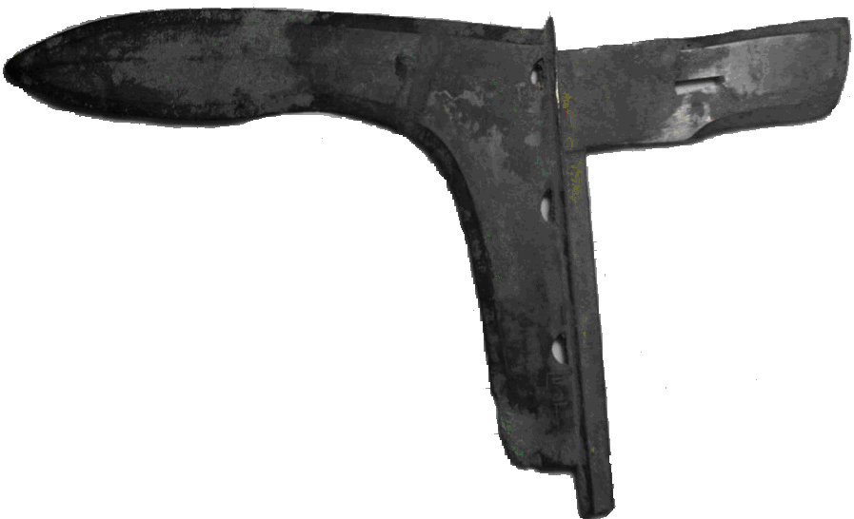

該戈形制為銳長援，援上翹，有中脊。中長胡，胡上近闌處上下均勻分列三個半圓形穿。內亦上翹，上部略收，有刃，內中有一窄長條形橫向穿。從形制上看，屬於戰國晚期流行的樣式。
在胡部第三穿下部近闌處，有刻款的銘文“石邑”二字，字形清晰，字體剛直硬朗：
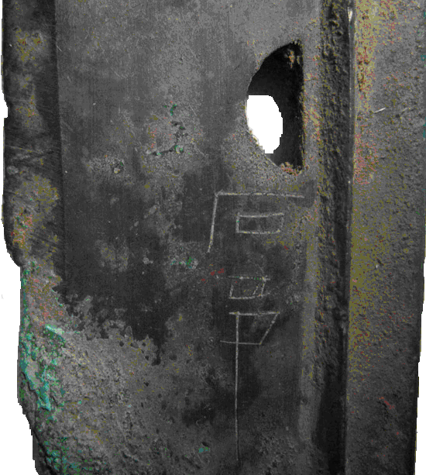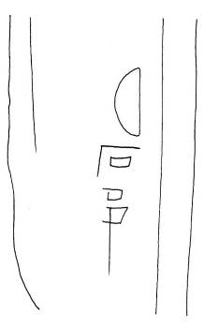
在內的上部正背兩面也都各刻有銘文，正面刻有兩字作：
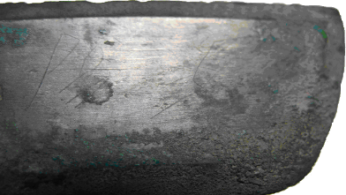
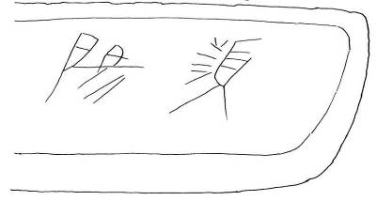
背面刻有一字作：
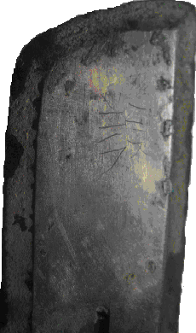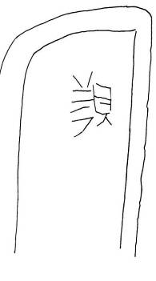
字形刻寫得纖細潦草。正面的兩字中“陽”字很容易辨識，另一字經辨認分析得知，其結構為從“頁”從“涉”，應釋為“頻”。《說文·頻部》：“頻，水厓，人所賓附，頻蹙不前而止，從頁從涉。”因此內的正面兩字應該釋為“頻陽”。內背面的一字與內正面的“頻”字寫法相同，兩者顯然是一個字，所以內背面的一字也應該釋為“頻”。“頻”無疑應為“頻陽”之省。
按戈銘中的“石邑”和“頻陽”都是地名。
《史記·趙世家》載：“（趙武靈王）二十一年，攻中山。趙袑為右軍，許鈞為左軍，公子章為中軍，王並將之。牛翦將車騎，趙希並將胡、代。趙與之陘，合軍曲陽，攻取丹丘、華陽、鴟之塞。王軍取鄗、石邑、封龍、東垣。”《正義》引《括地志》云：“石邑故城在恒州鹿泉縣南三十五里，六國時舊邑。”可見“石邑”本為中山地，後被趙奪取。“石邑”又名“石城”，《史記·藺相如列傳》載趙惠文王十八年時，“其後秦伐趙，拔石城。”《索隱》曰：“劉氏云蓋謂石邑也。”《正義》：“故石城在相州林慮縣南九十里也。”可知在趙惠文王時“石邑”就已被秦佔領。《漢書·地理志》“石邑”隸屬於常山郡，據譚其驤先生主編的《中國歷史地圖集》，戰國時的“石邑”在今天的石家莊西南約近二十公里處。
《漢書·地理志》左馮翊下謂“頻陽，秦厲公置。”應劭曰：“在頻水之陽。”《漢書·張良列傳》：“還下郿、頻陽。”顏師古注：“頻陽在櫟陽東北。”《史記·秦本紀》載秦厲公“二十一年，初縣頻陽。”《正義》引《括地志》云：“頻陽故城在雍州同官縣界，古頻陽城也。”《水經注·沮水》：“沮循鄭渠，東逕當道城南。城在頻陽縣故城南，頻陽宮也，秦厲公置。城北有頻山，山有漢武帝殿，以石架之。縣在山南，故曰頻陽也。”據譚其驤先生主編的《中國歷史地圖集》，古頻陽縣城位於今陝西省銅川市東南約二十幾公里處。
從字體和刻寫位置看，戈銘“頻陽”、“頻”和“石邑”乃分兩次刻成。內上銘文“頻陽”和“頻”刻寫在先，“頻”為“頻陽”之省。“頻陽”標明的是該戈的製造地或第一使用地，而“石邑”則是第二使用地。
以往曾出土過刻有“石邑”地名的秦戈。1975年在遼寧省寬甸縣太平公社掛房大隊小掛房小隊東300米東崗山腳下，發現一處秦代的窖藏，出土兩件秦戈及刀幣和一化圓錢。其中一件戈已殘，一件拓本如下：

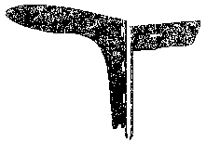

其形制據發掘報告的描述為“長胡，闌內三穿，直內一穿，援中有脊隆起。”該戈在內和闌部有三處刻銘：
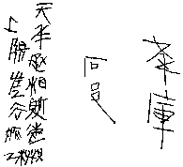
內正面刻銘為：元年丞相斯造櫟陽左工去疾工上□□
內背面刻銘為：武庫
闌下刻銘為：石邑
因報告沒有提供清楚的銘文拓本或照片，戈的整體拓本又過小且模糊不清，故報告作出的的戈銘摹本和釋文除“武庫”和“石邑”四個字可以基本肯定外，內正面刻銘的釋文是否準確還無法確定。
該戈的刻銘也是分兩次刻成。內正背兩面的刻銘是先刻而成，標明的是製造地和收藏地。製造地銘文沒有明確標示，推測有可能為咸陽製造，因此“武庫”應該就是指咸陽武庫。戰國時期的武庫可能兼有製造、收藏及調撥武器的多種職能。胡下近闌處的“石邑”二字則應該晚於內正背的刻銘，為第二次刻成，標明的是使用地。
從形制上看，這件戈與上邊披露的秦戈的形制基本相同，都屬於戰國晚期流行的樣式，其時代也應該相同。尤其是“石邑”二字也是刻寫在胡的近闌處，字體亦相同，這表明兩件戈都曾在石邑使用過，而且很可能屬於同一批的兵器。
戰國兵器上刻鑄有兩個以上地名的例子很多，其反映的情況可能很複雜，不能一概而論。不過很清楚的是，這起碼表明了兵器的流動和沿用，也說明當時很可能已經具備了兵器的統一調劑和配置制度。

附記：本文曾蒙施謝捷、陳劍、董珊三位先生提出修改意見，謹此致謝。

見俞偉超著《中國古代公社組織的考察——論先秦兩漢的單—僤—彈》頁11—15所引李家浩先生的考釋，文物出版社1988年10月版。
何琳儀《古兵地名雜識》，《考古與文物》1996年6期。
湖南省博物館《長沙楚墓》，《考古學報》1959年1期。
董珊、陳劍《郾王職壺銘文研究》，《北京大學中國古文獻研究中心集刊》第三輯29—54頁，北京大學出版社2002年10月。
中國社會科學院考古研究所編《殷周金文集成》修訂增補本，中華書局2007年4月版。
甲骨文中有個寫作“”（《合集》31267）“”（《合集》9558）“”（《合集》9560）“”（《合集》9561）“”（《合集》18400）“”（《合集》28204）諸形的字，字像用刀一類的工具割取禾穗。裘錫圭先生將其釋為“刈”，指出該字在甲骨文中用為“刈穫”的意思（見裘錫圭先生《釋“”、“”》，載《古文字論集》35—39頁，中華書局1992年8月版）。從戰國燕的穫字作“”，其構形與甲骨文的“”字相同（從戈與從刀作為表意偏旁可以相通）來看，頗疑甲骨文的“”字也應該釋為“穫”。《说文·禾部》：“穫，刈穀也。”甲骨文字形正像用刀刈穀。因此“”字應該是收穫莊稼的“刈穫”之“穫”的專字。甲骨文中有“獲”字作“隻”，但“隻”字只用於俘獲禽獸或人，《說文·犬部》：“獲，獵所獲也。”“穫”与“獲”在甲骨文中是不同的两个字。戰國燕的穫字寫作“”，可能正是延續了甲骨文的結構。從目前已知的戰國文字看，除楚國文字中有一个从竹从穫的字写作“”外（见董珊、陳劍《王職壺銘文研究》，《北京大學中國古文獻研究中心集刊》第三輯29—54頁，北京大學出版社2002年10月），似乎還只有在燕國文字中出现有“穫”字。用“穫”为“獲”，很可能是燕國文字的一個特徵。又《殷周金文集成》11916號收錄了一件所謂的“廿年距末”，其拓本如下： 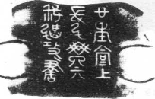 從字體看，明顯是一件燕器。其中的“”字或釋為“我”，從形體上看不可信。頗疑該字亦為“穫”字之省變，存疑待考，以俟高明。
如嚴志斌《四版〈金文編〉校補》268頁將該字摹作“”；《殷周金文集成》釋文及朱立偉《東周與秦兵器銘文中所見的地名》（吉林大學碩士學位論文，2004年）中都將該字直接釋為“栒”。
嚴志斌《四版〈金文編〉校補》，吉林大學出版社2001年8月版。
參見王輝《秦文字集證》226頁（326）有關“栒邑尉印”的考釋，臺灣藝文印書館1999年1月版。王氏文中所摹𣖼字字形不夠準確。又謂栒邑“地在今陝西栒邑縣東北”，“栒”應為“旬”字之誤。“𣖼邑”先是由“𣖼邑”變成“栒邑”，建國後在國務院批准更改縣以上生僻地名時又被更名為“旬邑”。
《說文·邑部》：“𨞻，左馮翊縣，從邑，麃聲。”段玉裁《說文解字注》：“隸省作鄜。”《集韻·虞韻》：“鄜，《說文》：‘左馮翊縣。’或作鄜。”𨞻縣的“𨞻”字由“𨞻”變成“鄜”，建國後在國務院批准更改縣以上生僻地名時又被用同音字替代，1964年被改名為“富縣”。
上博藏楚簡《容成氏》中有地名作“”，字上從弓從石，下從邑，李零謂：“或即戰國時期的石邑，在今河北獲鹿東南。”錄此備考。
涉及到秦“頻陽”的古文字資料還有漢印“頻陽丞印”、“頻陽令印”，封泥“頻陽丞印”和陶文“頻陽吠（？）、“頻陽工處”等，見傅嘉儀編著《秦封泥匯考》181——182頁。上海書店出版社2007年8月版。又目前所見有關秦“頻陽”的古文字資料中，“頻陽”之“頻”皆寫作從頁從涉的“頻”，還未見有其他的結構。王輝先生《秦文字集證》223頁將漢“頻陽丞印”的“頻”字隸定作“蘋”，謂“‘蘋’應讀為‘頻’”，傅嘉儀《秦封泥匯考》將“頻陽丞印”之“頻”隸定作“”，都是錯誤的。
遼寧省博物館許玉林、丹東市文化局王連春《遼寧寬甸縣發現秦石邑戈》，《考古與文物》1983年3期。 本文收稿日期为2008年2月28日 本文发布日期为2008年3月2日

